



Diwrnod PRAWF 1 Amgylchedd Ffisegol

Cofnod Tystiolaeth
Ymholi Darpar Athrawon
8fed o Dachwedd 2023

Beth yw diben y gweithgarwch pontio sydd â ffocws ar 'Amgylchedd Ffisegol'?

Erbyn diwedd y diwrnod PRAWF 'amgylchedd ffisegol', dylai fod gan y myfyrwyr ddealltwriaeth o'r hyn sydd yn yr amgylchedd ffisegol a sut y gallai effeithio ar lesiant a datblygiad plentyn mewn gwahanol ffyrdd yn Dysgu Sylfaen.

Yn ystod eich amser mewn ystafelloedd dosbarth ac amgylcheddau dysgu eraill, nodwch agweddau o ddiddordeb yn y meysydd canlynol:

Tasg 1

Gwnewch nodiadau am yr hyn a ddywedwyd wrthych am adran y Dysgu Sylfaen gan yr Arweinydd Rhwydwaith a'r hyn a welsoch chi ar eich taith o gwmpas adran y Dysgu Sylfaen.

Tasg 2

Archwiliad o ystafell ddosbarth y Dysgu Sylfaen

Gwnewch restr ac ysgrifennwch nodiadau am y canlynol:

Y gwahanol ganolfannau/mannau a sefydlwyd o amgylch yr ystafell

Y dodrefn

Y dodrefn meddal

Yr adnoddau electronig

Yr adnoddau addysgol

Y llyfrau

Y lliwio, ysgrifennu, offer ac ati.

Offer chwarae bach

Y teganau mawr

Yr offer awyr agored

Adnoddau eraill

Arddangosfeydd

Pethau eraill

Tasg 3
Lluniwch gynllun o'r ystafell ddosbarth

Tasg 4

Adlewyrchiad
Meddyliwch am sut mae’r hyn rydych chi wedi'i weld heddiw yn effeithio ar y canlynol ac esboniwch hynny:

Datblygiad emosiynol
Datblygiad cymdeithasol
Datblygiad corfforol
Datblygiad gwybyddol
Llesiant

TARGED PERSONOL

O ganlyniad i 'r hyn yr ydych wedi'i ddysgu/wedi adfyfyrio arno yn ystod diwrnodau cyfarfod, profi a rhannu'r bont hon, rhowch darged i chi eich hun i wella eich ymarfer eich hun .

TARGED

Pa faes ydych chi am ei ddatblygu yn eich ymarfer eich hun?
Amserlen

Pryd ydych chi am gyflawni hyn?
Adnoddau

Beth sydd angen arnoch chii i'ch helpu i gyflawni hyn? Â phwy mae angen i chi siarad / pwy mae angen i chi ei arsylwi? Beth sydd angen arnoch chi ar gyfer yr ymchwil?
MEINI PRAWF LLWYDDIANT/
CANLYNIAD

Sut fyddwch chi yn barnu a llwyddiant? Pa effaith ydych chi'n gobeithio ei weld o ran addysgu a dysgu?
MONITRO/
GWERTHUSO

Sut y byddwch yn sicrhau eich bod yn cyflawni eich targed yn llwyddiannus? Arsylwi gwersi? Craffu ar lyfrau? Llais y Disgybl?

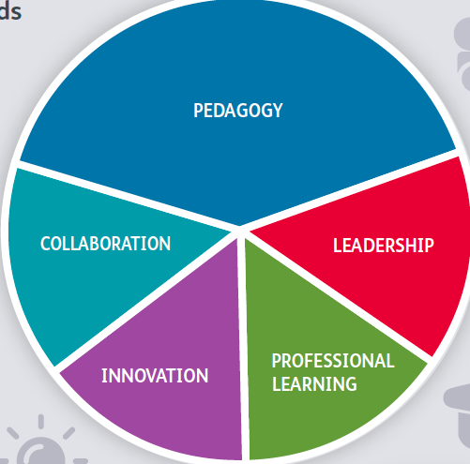
PDP a chysylltiadau â safonau PROFFESIYNOL

- Cwblhewch Dabl 4 (Ymchwil) eich PDP ar gyfer y bont hon.
- Defnyddiwch y tabl isod i ddangos ble a sut rydych wedi mynd i'r afael ag unrhyw safonau os yw'n berthnasol neu'n briodol i'r ymholiad hwn. Ychwanegwch asedau at yr adran berthnasol o Dabl 7 (Safonau) os yw'n briodol.
Sylwer: ni fyddwch o reidrwydd yn cyrraedd pob un o'r pum safon mewn unrhyw bont.

ADDYSGEG

Mireinio a dylanwadu ar Ddysgwyr- bydd yr Ymholiad hwn yn ceisio datblygu dealltwriaeth o sut i reoli'r amgylchedd dysgu ar gyfer tasgau corfforol ac i brofi disgwyliadau uchel i bob dysgwr beth bynnag yw eu hanghenion corfforol.

CYDWEITHIO

Gofyn am gyngor a chefnogaeth-fel darpar athro, bydd disgwyl i chi ofyn am gyngor a chymorth
a gweithio gyda chydweithwyr i ddatblygu dealltwriaeth a strategaethau.
ARLOESI

Datblygu technegau newydd- Mae ymchwil i ddatblygiad corfforol yn cael effaith gadarnhaol ar addysgeg. Dylai dadansoddi hyn lywio arfer.

DYSGU PROFFESIYNOL

Ymchwil a chanfyddiadau ehangach-drwy ymchwilio i sgiliau corfforol a'u harsylwi ar waith, byddwch yn datblygu dealltwriaeth gynyddol o ddatblygiad a dysgu plant.

ARWEINYDDIAETH

Arfer cyfrifoldeb corfforaethol-bydd yr ymholiad hwn i ddatblygu sgiliau corfforol yn eich helpu i ddeall cyfrifoldebau bugeiliol ac iechyd a diogelwch gweithgareddau corfforol.

